En su obra es central el interés por las cartografías, los mapas topológicos, astronómicos, la manera en que se estructuran constelaciones para estudiar el cielo. Es decir, en los sistemas que los humanos han generado para traducir territorios y espacios a imágenes visuales. Los procesos de traducción, tanto de lo espacial a lo visual, así como entre distintos lenguajes artísticos (Terán crea dibujos, compone música y escribe) y entre distintos idiomas es una preocupación constante de este artista.
Terán creció en un pueblo chico en la provincia de Buenos Aires y esa conexión con la tierra y con las tradiciones culturales del interior argentino informan su obra. Ésta se caracteriza por desarrollar mundos complejos a partir de un elemento simple: la línea. Y por la intensidad de la labor manual como forma de meditación. Además de artista visual Terán es compositor e intérprete de música folklórica argentina contemporánea.
Sus muestras individuales incluyen Los aventureros (2021) en Brasil 675; Honduras (2018), La ciencia inútil (2015) y Entremedio Impenetrable (2012), las tres en la Galería Nora Fisch; Mi casa (2011) en el Museo de Bellas Artes “Dr. J. R. Vidal” de Corrientes; Nacimiento de una isla (2009) y Vol. 1 (2007) en Juana de Arco Casa de Arte. También ha exhibido su obra en galerías en Bogotá Colombia y Nueva York, USA.
Entre las exposiciones colectivas se destacan (selección) Walking on Stones (2022) en Villa Waldberta – Palmenhaus de Feldafing, Alemania; Una historia de la imaginación en la Argentina (2019) en el Museo de Arte Moderno de Buenos Aires; Latinoamérica: volver al futuro (2018) en el Museo de Arte Contemporáneo de Buenos
Aires (MACBA). Ha participado asimismo de la 2° Bienal Nacional de Dibujo – San Juan 2021 en el Museo Provincial de Bellas Artes Franklin Rawson; Premio Itaú de Artes Visuales (Mención Especial, 2016) en el Palais de Glace; XVII Premio Federico Jorge Klemm a las Artes Visuales (2013) en Fundación Klemm; Salón Nacional de Dibujo (Mención Especial 2013) y Fundación Williams Arte Joven (Segundo Premio, 2010), entre otros.
Su obra se encuentra actualmente en la muestra A 18 minutos del sol en el Museo de Arte Moderno de Buenos Aires, curada por Javier Villa.
CORTESÍA GALERÍA NORA FISCH 
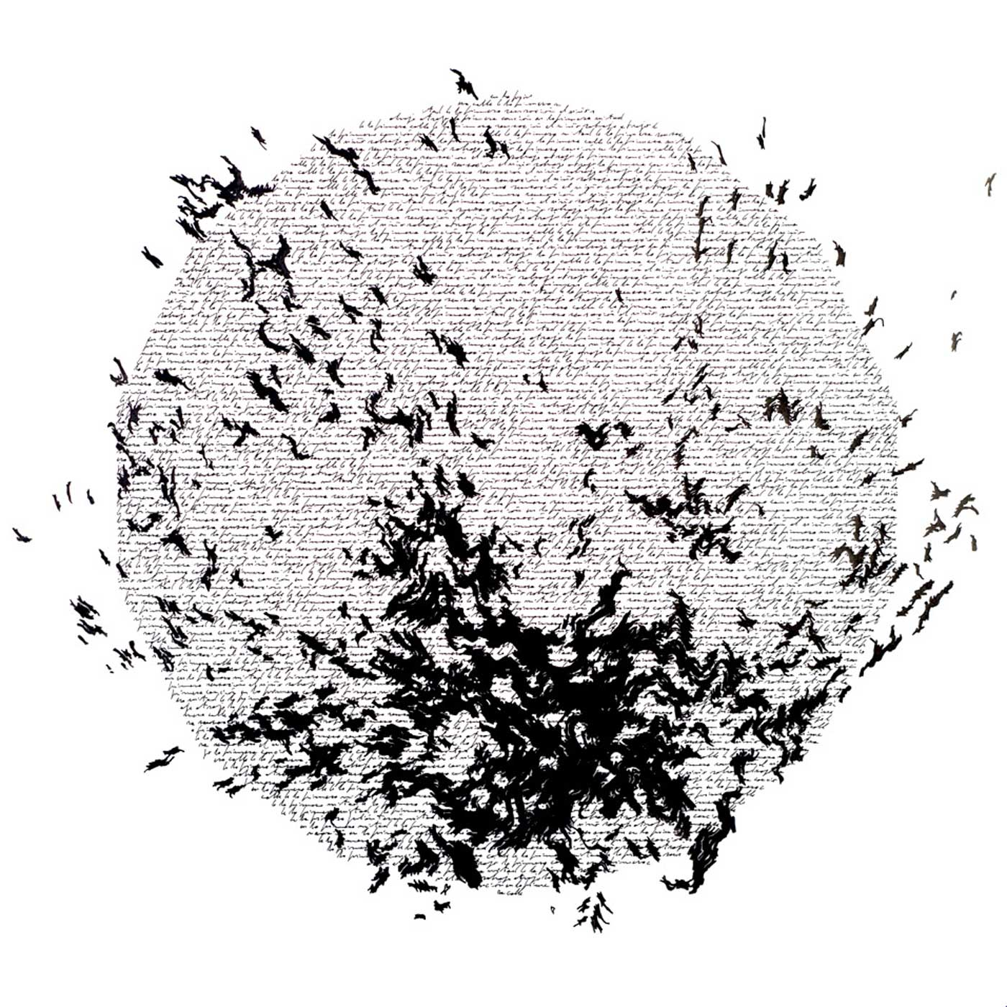
© GALERÍA NORA FISCH

